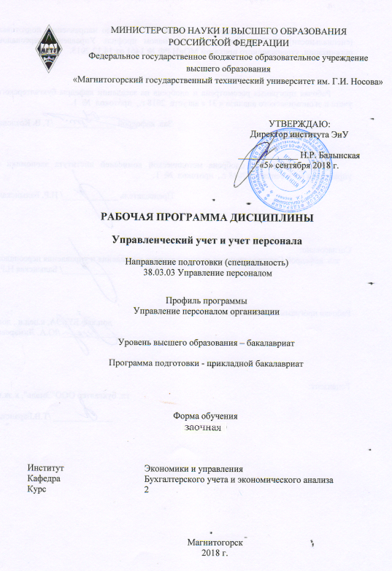
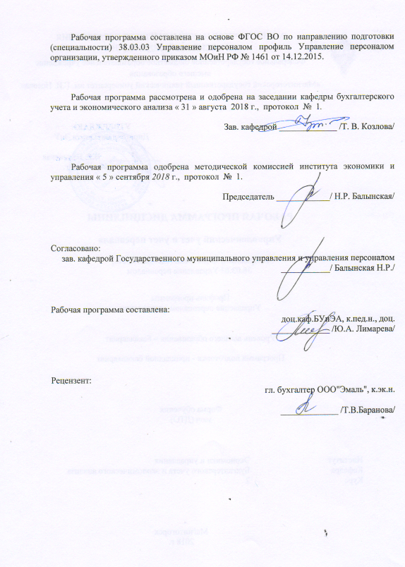

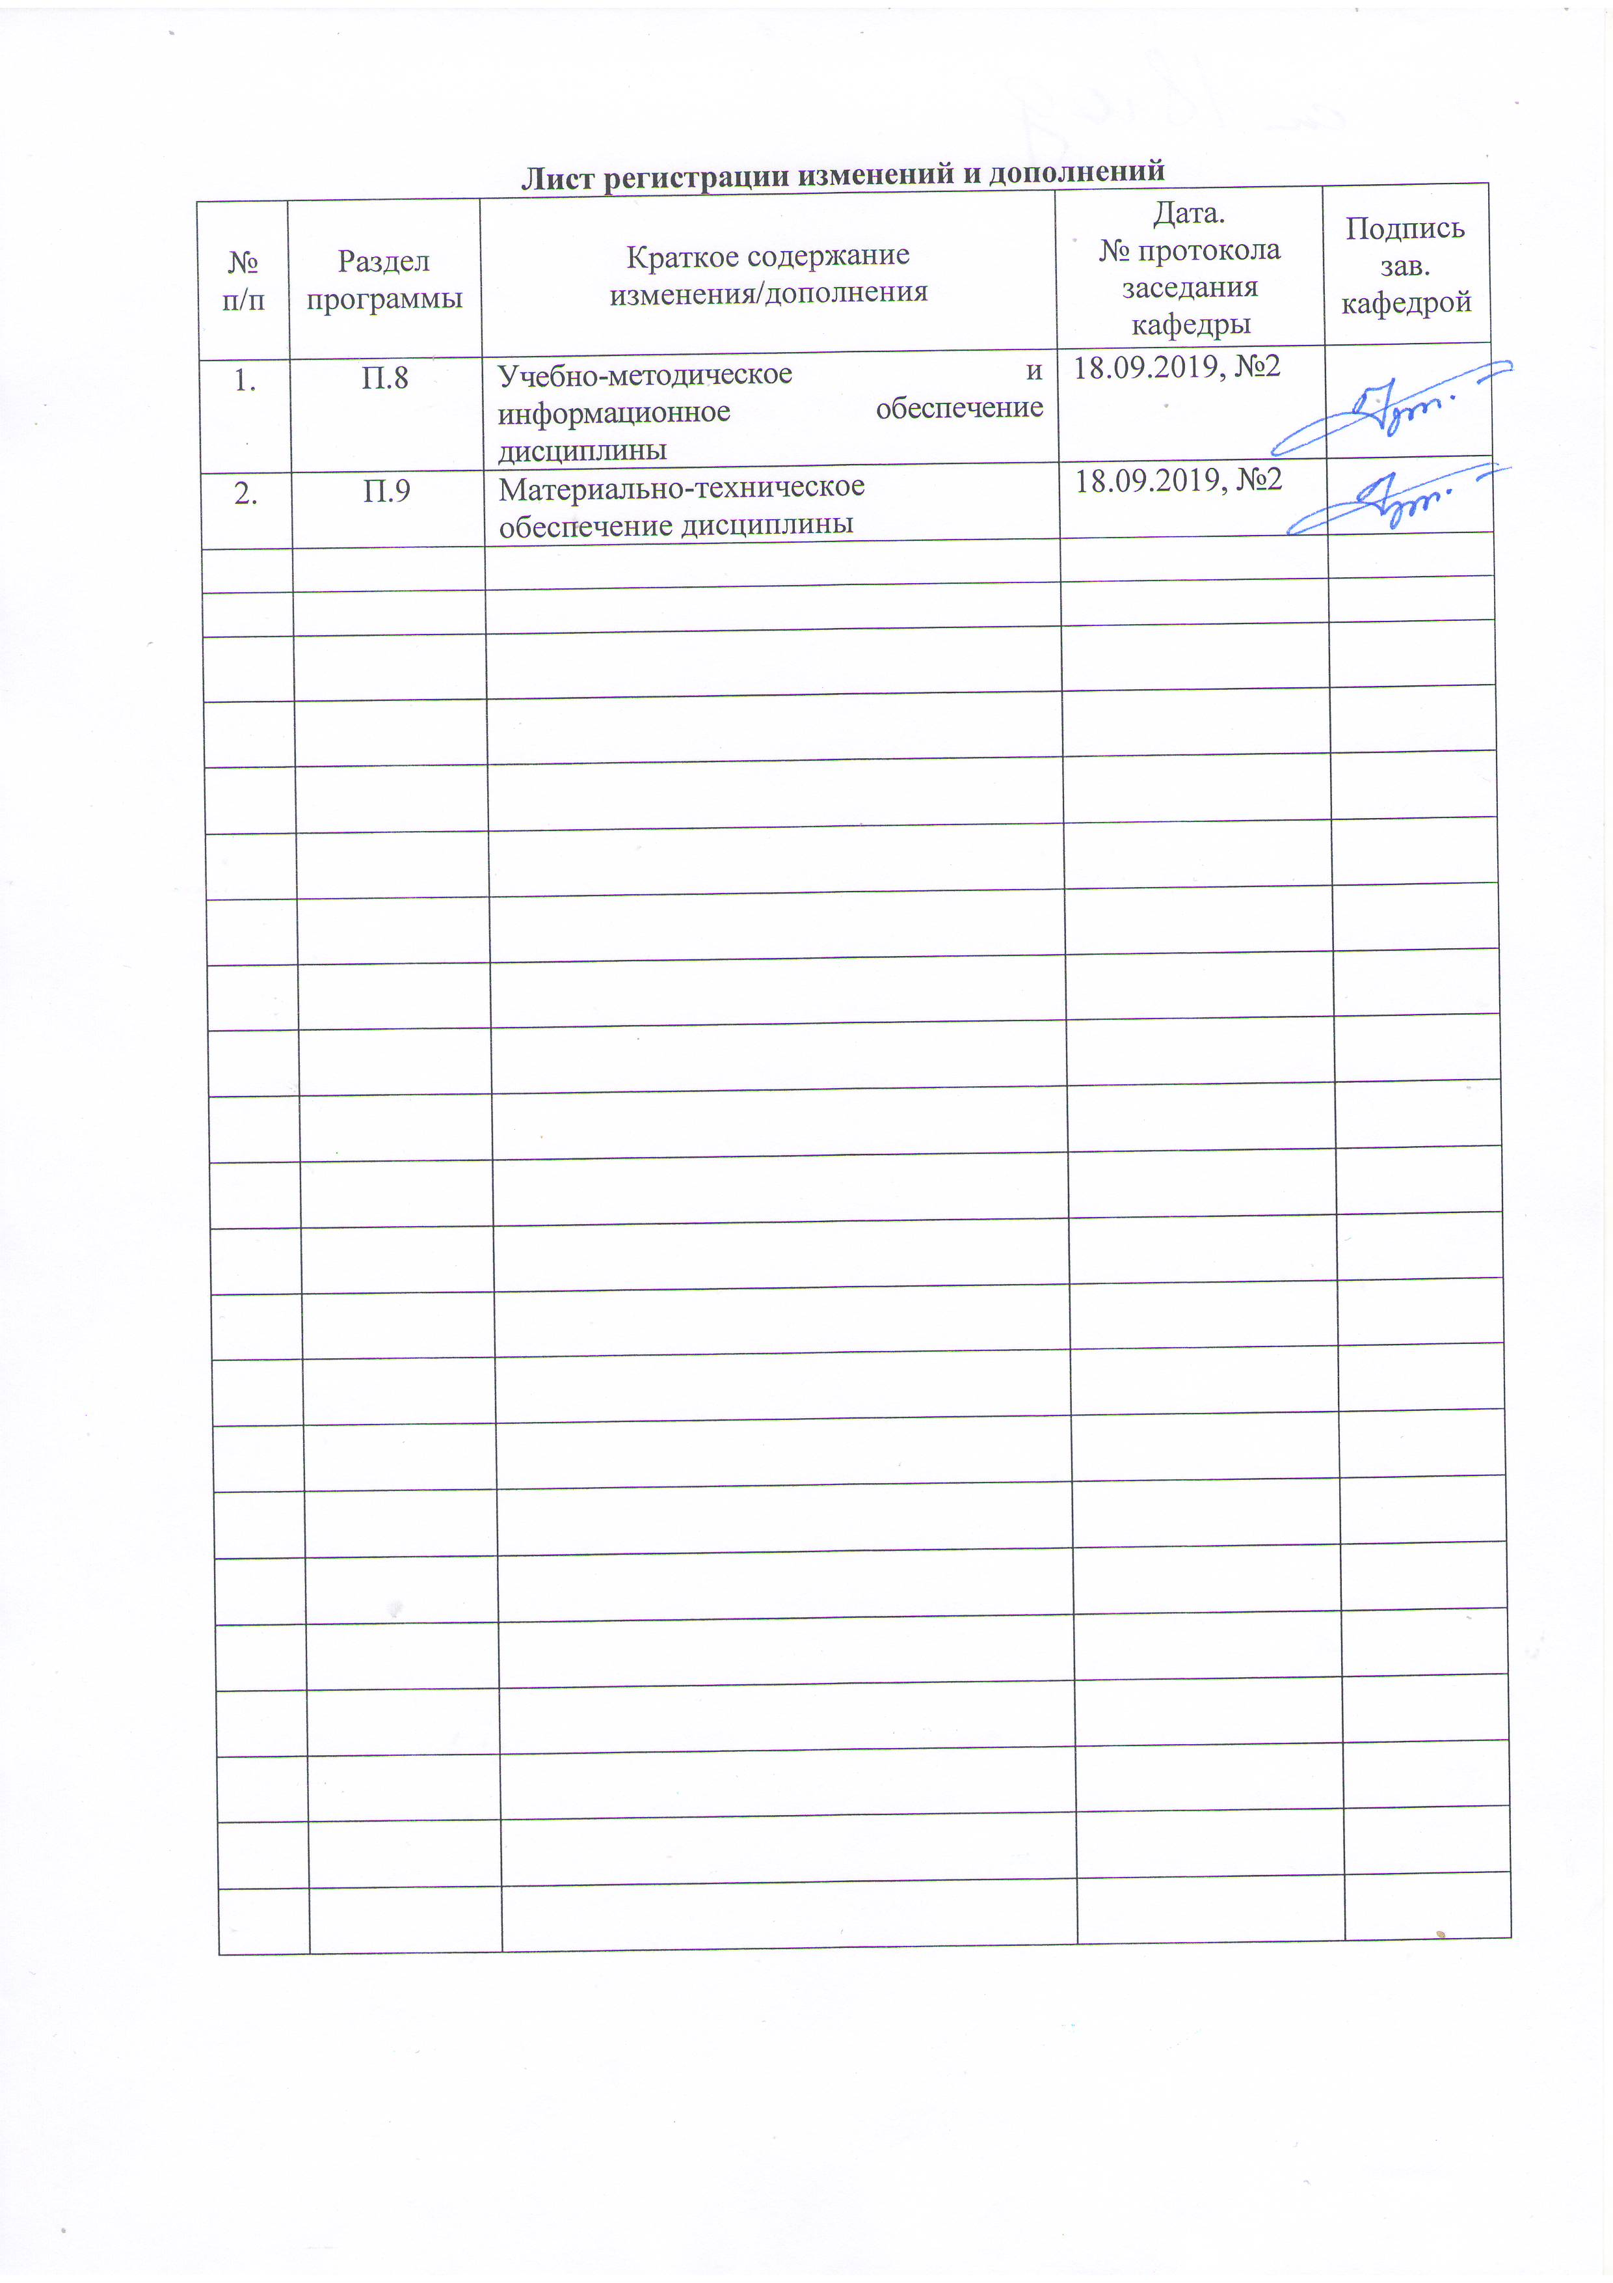

1 Цели освоения дисциплины (модуля)
Целями освоения дисциплины (модуля) «Управленческий учёт и учёт персонала» является формирование у бакалавров теоретических знаний и практических навыков в области организации управленческого учета и учёта персонала, а также применения учетной информации для принятия управленческих решений в рамках конкретного предприятия.

2 Место дисциплины в структуре образовательной программы подготовки бакалавра
Дисциплина Б1.Б.20 «Управленческий учёт и учёт персонала» входит в базовую часть образовательной программы.
Для изучения дисциплины необходимы знания (умения, навыки), сформированные в результате изучения следующих дисциплин:
1) Документирование управленческой деятельности.
Для освоения дисциплины «Управленческий учёт и учёт персонала» бакалавры должны:
- быть способны понимать сущность и значение информации в развитии современного информационного общества;
- владеть основными методами получения и переработки информации;
- способны осуществлять сбор, анализ и обработку данных, необходимых для решения поставленных экономических и управленческих задач;
- обладать базовыми теоретическими знаниями и практическими навыками в области управления персоналом.
Знания, полученные при изучении данной дисциплины, будут необходимы для подготовке к итоговой аттестации и защите выпускной квалификационной работы.

3 Компетенции, формируемые в результате освоения дисциплины (модуля) и планируемые результаты обучения
В результате освоения дисциплины (модуля) «Управленческий учёт и учёт персонала» бакалавр должен обладать следующими компетенциями:

Структурный  элемент  компетенции | Планируемые результаты обучения
ПК-22 Умение формировать бюджет затрат на персонал и контролировать его исполнение, владением навыками контроля за использованием рабочего времени

Знать | основы оформления бюджета затрат на персонал, методы контроля его исполнения и навыки контроля за использованием рабочего времени
Уметь | составлять бюджет затрат на персонал и проводить контроль его исполнения с формированием итогового отчёта; практически применять навыки контроля за использованием рабочего времени
Владеть | расчёта показателей для анализа исполнения бюджета затрат на персонал и контроля за использованием рабочего времени в контексте целей и задач организации
ОПК-5 способностью анализировать результаты исследований в контексте целей и задач своей организации
Знать | основы проведения аналитических процедур на уровне предприятия и использовать эти знания на междисциплинарном уровне
Уметь | применять на практике важнейшие аналитические процедуры на уровне предприятия (в части трудовых ресурсов), формулировать аргументированные выводы и составлять прогнозы
Владеть | оценки значимости и практической пригодности полученных результатов (в части трудовых ресурсов) для целей управления персоналом и выстраивания соответствующей стратегии
ПК-26 Знание основ проведения аудита и контроллинга персонала и умением применять их на практике, владением важнейшими методами экономического и статистического анализа трудовых показателей, методами бюджетирования затрат на персонал

Знать | основы проведения аудита и контроллинга персонала, важнейшие методы экономического и статистического анализа трудовых показателей, методы бюджетирования затрат на персонал и использовать эти знания на междисциплинарном уровне
Уметь | применять на практике методы аудита и контроллинга персонала; рассчитывать важнейшие экономические и статистические показатели, характеризующие трудовые ресурсы и формулировать выводы; составлять бюджет затрат на персонал
Владеть | оценки значимости и практической пригодности полученных результатов аудита и контроллинга персонала, расчёта  важнейших экономических и статистических показателей, характеризующих трудовые ресурсы,  с целью формирования программы развития персонала и стратегического бюджета организации

4 Структура и содержание дисциплины
Общая трудоемкость дисциплины составляет 3 единицы, 108 акад. часов:

контактная работа – 4,4 акад. часов:
– аудиторная – 4 акад. часов;
– внеаудиторная – 0,4 акад. часов
– самостоятельная работа – 99,7 акад. часов;
– подготовка к зачету – 3,9 акад. часа

Раздел/ тема  дисциплины | Курс | Аудиторная  контактная работа  (в акад. часах) |  |  | Самостоятельная работа (в акад. часах) | Вид самостоятельной  работы | Формы текущего контроля и  промежуточной аттестации |  | Код и структурный  элемент компетенции
Раздел/ тема  дисциплины |  | лекции | лаборат.  занятия | практич. занятия |  | Вид самостоятельной  работы |  |  | Код и структурный  элемент компетенции
- Тема  Понятие и функции управленческого учёта. Классификация затрат в управленческом учёте | 3 | 0,5/0,5 |  | 0,5/0,5 | 20 | Самостоятельное изучение учебной и научно литературы, подготовка практическому, занятию. | Устное собеседование | ОПК-5,  ПК-22, ПК-26, зув
1.2. Тема  Основные методы управленческого учёта | 3 | 0,5/0,5 |  | 0,5/0,5 | 20 | Самостоятельное изучение учебной и научно литературы, подготовка практическому, занятию. | Устное собеседование | ОПК-5,  ПК-22, ПК-26, зув
2.1. Тема  Место учёта персонала в системе обязательных функций работодателя | 3 | 0,5/0,5 |  | 0,5/0,5 | 20 | Самостоятельное изучение учебной и научно литературы, подготовка практическому, занятию. | Устное собеседование | ОПК-5,  ПК-22, ПК-26, зув
2.2. Тема  Основы организации кадрового учёта | 3 | 0,25/0,25 |  | 0,25/0,25 | 20 | Самостоятельное изучение учебной и научно литературы, подготовка практическому, занятию. | Устное собеседование | ОПК-5,  ПК-22, ПК-26, зув
2.3 Тема  Аналитический и статистический учёт персонала | 3 | 0,25/0,25 |  | 0,25/0,25 | 19,7 | Самостоятельное изучение учебной и научно литературы, подготовка практическому, занятию. | Устное собеседование | ОПК-5,  ПК-22, ПК-26, зув
Итого по дисциплине |  | 2/2 |  | 2/2 | 99,7 |  | Зачёт

5 Образовательные и информационные технологии
Для реализации предусмотренных видов учебной работы в качестве образовательных технологий преподаваемой дисциплины «Управленческий учёт и учёт персонала» используются традиционная и модульно-компетентностная технологии.
Лекции проходят в традиционной форме, в форме лекций-консультаций и проблемных лекций. Теоретический материал на проблемных лекциях является результатом усвоения полученной информации посредством постановки проблемного вопроса и поиска путей его решения. На лекциях-консультациях изложение нового материала сопровождается постановкой вопросов и дискуссией в поисках ответов на эти вопросы. При передаче необходимых теоретических знаний частично используются мультимедийные средства и технологии.
Для усвоения навыка работы с нормативными источниками информации предусмотрено проведение занятий в компьютерном классе и использование справочно-правовых систем «Гарант», «Консультант+», поиск в Google, Rambler и других поисковых программных продуктах.
При проведении практических занятий используются работа в команде и методы IT.
Самостоятельная работа стимулирует студентов при решении задач на практических занятиях, при подготовке к итоговой аттестации.
Удельный вес занятий, проводимых в интерактивных формах, составляет не менее 20% аудиторных занятий за курс (10 часов из 18).
6 Учебно-методическое обеспечение самостоятельной работы студентов

Аудиторная самостоятельная работа студентов на практических занятиях осуществляется под контролем преподавателя посредством решения задач и выполнения упражнений, которые преподаватель определяет для студента.
Внеаудиторная самостоятельная работа студентов осуществляется в виде чтения и более глубокой проработки лекционного материала с консультацией преподавателя, а также за счет выполнения самостоятельных заданий.

Примерные аудиторные контрольные работы (АКР):
АКР №1
Задача. Организация учетных работ по процедуре управления запасами (работа в 1С: Предприятие).
АКР №2

Задача. Определение оптимального размера заказа и момента размещения заказа в условиях работы организации (работа в 1С: Предприятие)..

ИДЗ №1
Задача. Внутренняя отчетность организации по управленческому учету снабженческо-заготовительной деятельности (работа в 1С: Предприятие).

ИДЗ-2
Задача. Управленческий учет производственных затрат для целей калькулирования и оценки произведенной продукции (работа в 1С: Предприятие).

ИДЗ-3
Задача. Практика применения бюджетирования деятельности организации (работа в 1С: Предприятие).

7 Оценочные средства для проведения промежуточной аттестации

Промежуточная аттестация имеет целью определить степень достижения запланированных результатов обучения по каждой дисциплине (модулю) за определенный период обучения (семестр) и может проводиться в форме зачета, зачета с оценкой, экзамена, защиты курсового проекта (работы).
Данный раздел состоит их двух пунктов:
а) Планируемые результаты обучения и оценочные средства для проведения промежуточной аттестации.
б) Порядок проведения промежуточной аттестации, показатели и критерии оценивания.

а) Планируемые результаты обучения и оценочные средства для проведения промежуточной аттестации:

Структурный элемент  компетенции | Планируемые результаты обучения | Оценочные средства
ПК-22 Умение формировать бюджет затрат на персонал и контролировать его исполнение, владением навыками контроля за использованием рабочего времени

Знать | основы оформления бюджета затрат на персонал, методы контроля его исполнения и навыки контроля за использованием рабочего времени | Вопросы к зачету:  - Сущность, содержание, принципы и назначение управленческого учёта.  - Основные различия финансового и управленческого учёта.  - Принципы построения управленческого учёта.  - Производственный учёт как составная часть управленческого учёта.  - Концепции и терминология классификации издержек.  - Состав затрат, связанных со снабженческо-заготовительной деятельностью.  - Состав затрат, связанных с производственной деятельностью.  - Состав затрат, связанных с финансово-сбытовой деятельностью.  - Классификация затрат для целей калькулирования.  - Классификация затрат для целей планирования.  - Классификация затрат для целей принятия решений.  - Центры расходов, прибыли, ответственности и бюджетирования.
Уметь | составлять бюджет затрат на персонал и проводить контроль его исполнения с формированием итогового отчёта; практически применять навыки контроля за использованием рабочего времени | Задание:  1. Организовать учетные работы по процедуре управления запасами.  2.Определить оптимальный размер заказа и момент размещения заказа в условиях работы организации.  3. Отразить внутреннюю отчетность организации по управленческому учету снабженческо-заготовительной деятельности.
Владеть | навыками расчёта показателей для анализа исполнения бюджета затрат на персонал и контроля за использованием рабочего времени в контексте целей и задач организации | Задание:  1. Инициировать систему управленческого контроля за деятельностью подразделений предприятия (организация учетных работ и документооборота).  2. Представить необходимые показатели для анализа исполнения бюджета затрат на персонал и контроля за использованием рабочего времени  3. Отразить внутреннюю отчетность организации по результатам деятельности подразделений.
ОПК-5 способностью анализировать результаты исследований в контексте целей и задач своей организации
Знать | основы проведения аналитических процедур на уровне предприятия и использовать эти знания на междисциплинарном уровне | Вопросы к зачету:  - Выбор и проектирование систем учёта и контроля затрат в организациях.  - Основные модели учёта затрат.  - Позаказный, попроцессный, попередельный, порционный методы учёта затрат и АВС-метод.  - Учёт и контроль издержек производства и продаж продукции по видам расходов.  - Учёт и исчисление затрат по местам формирования и центрам ответственности.  - Учёт и распределение затрат по объектам калькулирования.  - Нормативный учёт и стандарт-кост, директ-костинг.  - Методы калькулирования как базы ценообразования.  - Учет направлений деятельности по управлению персоналом.
Уметь | применять на практике важнейшие аналитические процедуры на уровне предприятия (в части трудовых ресурсов), формулировать аргументированные выводы и составлять прогнозы | Практическое задание:  Инженер-конструктор предоставил в бухгалтерию организации документы о наличии детей в возрасте 3,10 и 25 лет. По месту его основной работы начислена заработная плата по месяцам в следующих размерах, тыс.руб.: январь – 16; февраль – 17,8; март – 19; апрель – 16; май – 16,5; июнь – 16,5; июль – 10,2; август – 15; сентябрь – 15; октябрь – 16; ноябрь – 16,5; декабрь – 12. В марте и мае начислена материальная помощь на лечение по 8 тыс.руб. ежемесячно.  Рассчитайте сумму налога на доходы физических лиц за текущий год.
Владеть | оценки значимости и практической пригодности полученных результатов (в части трудовых ресурсов) для целей управления персоналом и выстраивания соответствующей стратегии | Задание:  Индивидуальный предприниматель ведет деятельность, облагаемую единым налогом на вмененный доход, на территории Правобережного р-на г.Магнитогорска Челябинской области. Он осуществляет розничную торговлю через магазин с площадью торгового зала 120 м². За квартал предпринимателем уплачены страховые взносы на обязательное пенсионное страхование при выплате вознаграждений наемным работникам в сумме 14,5 тыс.руб., выплачены пособия по временной нетрудоспособности наемным работникам в сумме 13,5 тыс.руб. Показатель базовой доходности при розничной торговле через залы – 1800 руб./м² в месяц, К1-1,4942, К2-0,21.  Определите сумму единого налога на вмененный доход за первый квартал, которую должен уплатить индивидуальный предприниматель.
ПК-26 Знание основ проведения аудита и контроллинга персонала и умением применять их на практике, владением важнейшими методами экономического и статистического анализа трудовых показателей, методами бюджетирования затрат на персонал

Знать | основы проведения аудита и контроллинга персонала, важнейшие методы экономического и статистического анализа трудовых показателей, методы бюджетирования затрат на персонал и использовать эти знания на междисциплинарном уровне | Вопросы к зачету:  - Планирование потребностей в персонале.  - Решение задач обеспечения бизнеса кадрами подбор, анкетирование и оценка.  - Кадровый учет и анализ кадрового состава.  - Анализ уровня и причин текучести кадров.  - Ведение регламентированного документооборота.  - Функциональные возможности систем учета персонала: штатное расписание; учет кадров; табельный учет; расчет заработной платы.  - Планирование потребностей в персонале.  - Обеспечение бизнеса кадрами.  - Управление компетенциями, обучением, аттестациями.  - Организация аналитического учёта персонала.  - Организация статистического учёта персонала.
Уметь | применять на практике методы аудита и контроллинга персонала; рассчитывать важнейшие экономические и статистические показатели, характеризующие трудовые ресурсы и формулировать выводы; составлять бюджет затрат на персонал | Контрольные вопросы:  - Оценочная и контрольная информация, используемая в управленческом учете.  - Управленческий учет по центрам формирования затрат, центрам ответственности, центрам рентабельности.  - Управленческий учет расходов по организационной деятельности аудита и контроллинга персонала.  - Показатели, характеризующие трудовые ресурсы.
Владеть | оценки значимости и практической пригодности полученных результатов аудита и контроллинга персонала, расчёта  важнейших экономических и статистических показателей, характеризующих трудовые ресурсы,  с целью формирования программы развития персонала и стратегического бюджета организации | Задание:  1. На основе данных статистического и аналитического учёта персонала произвести расчёт  важнейших экономических и статистических показателей, характеризующих трудовые ресурсы,  с целью формирования программы развития персонала.  2. Произвести оценку значимости и практической пригодности полученных результатов аудита и контроллинга.  (Данные к заданию прилагаются).

Критерии оценки (в соответствии с формируемыми компетенциями и планируемыми результатами обучения):
Для получения зачёта бакалавр должен показать знания не только на уровне воспроизведения и объяснения информации, но и интеллектуальные навыки решения проблем и задач, нахождения уникальных ответов к проблемам.
На оценку «не зачтено» бакалавр не может показать знания на уровне воспроизведения и объяснения информации, не может продемонстрировать интеллектуальные навыки решения простых задач.

8 Учебно-методическое и информационное обеспечение дисциплины (модуля)
а) Основная литература
1. Управленческий учет : учебник и практикум для вузов / О. Л. Островская, Е. Б. Абдалова, М. А. Осипов, А. Е. Карлик. — Москва : Издательство Юрайт, 2020. — 383 с. — (Высшее образование). — ISBN 978-5-534-02461-6. — Текст : электронный // ЭБС Юрайт [сайт]. — URL: https://urait.ru/viewer/upravlencheskiy-uchet-450172#page/1
2. Егоршин, А. П. Основы управления персоналом : учебное пособие / А.П. Егоршин. — 4-е изд., перераб. и доп. — Москва : ИНФРА-М, 2020. — 352 с. — (Высшее образование: Бакалавриат). — www.dx.doi.org/10.12737/1685. - ISBN 978-5-16-009526-4. - Текст : электронный. - URL: https://znanium.com/read?id=356194

б) Дополнительная литература:
1. Волкова, О. Н. Управленческий учет : учебник и практикум для бакалавриата и специалитета / О. Н. Волкова. – Москва : Издательство Юрайт, 2019. – 461 с. – (Бакалавр и специалист). – ISBN 978-5-534-10748-7. – Текст : электронный // ЭБС Юрайт [сайт]. – https://www.urait.ru/viewer/upravlencheskiy-uchet-431437#page/1
2. Управление персоналом: учебник и практикум для среднего профессионального образования / А. А. Литвинюк [и др.] ; под редакцией А. А. Литвинюка. – 2-е изд., перераб. и доп. – Москва : Издательство Юрайт, 2019. – 498 с. – (Профессиональное образование). – ISBN 978-5-534-01594-2. – Текст : электронный // ЭБС Юрайт [сайт]. – URL: https://www.urait.ru/viewer/upravlenie-personalom-433528#page/1

в) Методические указания

1. Бухгалтерский управленческий учет: Методические указания по проведению практических занятий для студентов специальности 080109 «Бухгалтерский учет, анализ и аудит» и бакалавров направления 080100.62 «Экономика» всех форм обучения / Е.С. Замбржицкая, Д.Б. Бузыкаев. – Магнитогорск: Изд-во Магнитогорск. гос. техн. ун-та, 2013. – 25 с.
2. Методические указания по проведению практических занятий и задания для контрольной работы по дисциплине «Бюджетирование» для студентов специальности 080109 дневной и заочной форм обучения/Иванова Н. Е., Миронова Т. М.– Магнитогорск: МГТУ, 2012. – 10 с.

г) Программное обеспечение и Интернет ресурсы
Программное обеспечение
Наименование ПО | № договора | Срок действия лицензии
MS Windows 7 | Д-1227 от 08.10.2018 | 11.10.2021
MS Office 2007 | № 135 от 17.09.2007 | бессрочно
FAR Manager | свободно распространяемое | бессрочно
7Zip | свободно распространяемое | бессрочно

Интернет ресурсы:
- Информационная система - Единое окно доступа к информационным ресурсам. - URL: http://window.edu.ru/, свободный доступ
- Международная база полнотекстовых журналов Springer Journals. – Режим доступа: http://link.springer.com/, вход по IP-адресам вуза
- Международная база справочных изданий по всем отраслям знаний SpringerReference. – Режим доступа: http://www.springer.com/references, вход по IP-адресам вуза
- Международная наукометрическая реферативная и полнотекстовая база данных научных изданий «Web of science». – Режим доступа: http://webofscience.com, вход по IP-адресам вуза
- Международная реферативная и полнотекстовая справочная база данных научных изданий «Scopus». – Режим доступа: http://scopus.com, вход по IP-адресам вуза
- Национальная информационно-аналитическая система – Российский индекс научного цитирования (РИНЦ). – Режим доступа: https://elibrary.ru/project_risc.asp , регистрация по логину и паролю
- Поисковая система Академия Google (Google Scholar). - URL: https://scholar.google.ru/
- Российская Государственная библиотека. Каталоги. – Режим обращения: https://www.rsl.ru/ru/4readers/catalogues/ , свободный доступ
- Университетская информационная система РОССИЯ. – Режим доступа: https://uisrussia.msu.ru, свободный доступ
- Федеральный образовательный портал – Экономика. Социология. Менеджмент. – Режим доступа: http://ecsocman.hse.ru, свободный доступ
- Электронная база периодических изданий East View Information Services, ООО «ИВИС». – Режим доступа: https://dlib.eastview.com/ , вход по IP-адресам вуза, с внешней сети по логину и паролю
Электронные ресурсы библиотеки МГТУ им. Г.И. Носова. – Режим обращения: http://magtu.ru:8085/marcweb2/Default.asp, вход с внешней сети по логину и паролю

9 Материально-техническое обеспечение дисциплины (модуля)
Материально-техническое обеспечение дисциплины включает:
Тип и название аудитории | Оснащение аудитории
Учебные аудитории для проведения занятий лекционного типа | Мультимедийные средства хранения, передачи и представления информации.
Учебные аудитории для проведения практических занятий, групповых и индивидуальных консультаций, текущего контроля и промежуточной аттестации | Мультимедийные средства хранения, передачи и представления информации.  Комплекс тестовых заданий для проведения промежуточных и рубежных контролей.
Помещения для самостоятельной работы обучающихся | Персональные компьютеры с пакетом MS Office, выходом в Интернет и с доступом в электронную информационно-образовательную среду университета
Помещения для хранения и профилактического обслуживания учебного оборудования | Шкафы для хранения учебно-методической документации, учебного оборудования и учебно-наглядных пособий.

